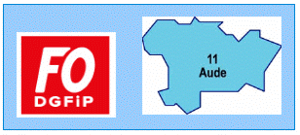

COMPTE RENDU DE LA CAP DU 05 DECEMBRE 2017

Mouvement de mutation des agents de catégorie « C » au 1er Mars 2018

CAP n°3 ( catégorie C )
Ce 5 décembre 2017, se tenait le dernier mouvement complémentaire pour la Catégorie C.
En effet, il n'y aura plus qu'un mouvement par an pour l'ensemble des catégories.
Cependant, ce mouvement jugé par notre Direction non utile, a pu satisfaire trois de nos collègues en obtenant leurs mutations.

F.O.-DGFiP 11 s'est abstenu lors du vote, les deux autres syndicats ont voté CONTRE .

CONCLUSION : Nous tenons à signaler, qu'une fois encore le Département de l'Aude va subir la suppression de 14 agents pour l'exercice 2018 dans notre administration.
F.O.-DGFiP 11, cette situation difficile et déplorable va engendrer un grand nombre de difficultés pour satisfaire les demandes de mutations pour le prochain mouvement en Septembre 2018 !!!!!!

LES REPRESENTANTS FORCE OUVRIERE EN CAP :
Patricia CAUX, Alexandre MARTINEU

